**Дата:** 18.05.2022 **Урок:** українська мова **Клас:** 4 – Б(2 група)

**Вчитель: Глуговська Л.Г.**

**Тема.** ***ДІАГНОСТУВАЛЬНА РОБОТА З ТЕМ «РЕЧЕННЯ» І «ТЕКСТ». ДИКТАНТ (комбінована робота).***

**Мета.** Перевірити рівень сформованості орфографічних та пунктуаційних навичок учнів. Узагальнити і систематизувати знання учнів з тем «Речення» та «Текст»; виховувати спостережливість, інтерес до оточуючого, дбайливе ставлення до природи.

**Обладнання:** презентація, аудіозапис диктанту.

**Опорний конспект**

**І. Інструктаж з виконання діагностувальної роботи.**

- Роботу записуєш на двох аркушах. На першій сторінці (посередині) пишеш своє прізвище та ім’я. Почни роботу за даним зразком.

***Зразок:***

***Вісімнадцяте травня***

***Діагностувальна робота***

***Диктант***

***У літньому лісі***

**ІІ. Виконання діагностувальної роботи.**

**1. Диктант «У літньому лісі».**

- Прослухай уважно аудіозапис диктанту за даним посиланням

***<https://www.youtube.com/watch?v=0wwDaL-A7Is>***

- Запиши текст диктанту, якщо не встигатимеш став на паузу.

**2. Мовні завдання**

**Завдання 1. Прочитай текст. Визнач його тип.**

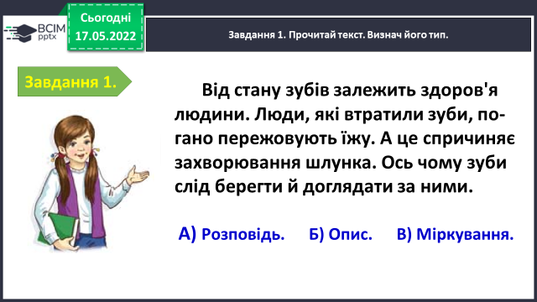

**Завдання 2. Прочитай текст. Визнач його стиль.**

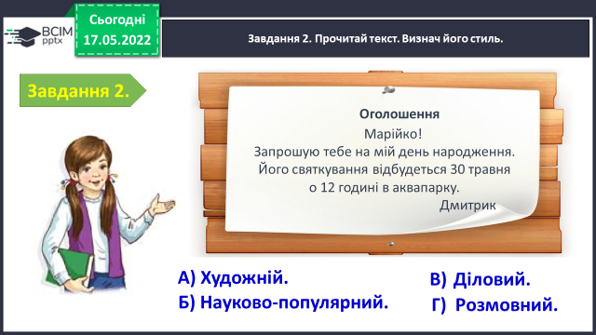

**Завдання 3. Прочитай текст. Випиши речення з однорідними членами. Познач у ньому головні і другорядні члени.**

**Весна… Березень весну приводить у гості. З теплих країв повертаються дзвінкоголосі жайворонки, шпаки, ластівки.**

**Завдання 4. Перебудуй подане речення на питальне та спонукальне. Запиши ці речення.**

**Школярі допомагали птахам пережити сувору зиму.**

**Завдання 5. Випиши словосполучення з поданого речення, поставивши питання від головного слова до залежного.**

**Весняні квіти вкрили землю барвистим килимом.**

***Зразок: Квіти (що зробили?) … ;***

***… ( …? ) … ;***

***… ( …? ) … .***

**Завдання 6. Спиши речення, постав розділові знаки.**

**Чи знаєте ви діти що роблять бджоли, коли вилітають з вуликів**

**Надіслати виконану вправу у Вайбер (0964124047) – Людмила Григорівна або прикріпити на Human.**

***Бажаю успіхів!***